Формування датасету
Запропонований у даній роботі датасет описує поведінку мікросервісної системи класифікації зображень за умов контрольованого виникнення відмов та застосування альтернативних механізмів відновлення. Даний датасет застосовується для оцінювання моделі машинного навчання, призначеної для автономного вибору рішення щодо відновлення мікросервісної системи.
Принциповою особливістю запропонованої методології є розділення процесів формування емпіричного ground truth та прийняття рішення моделлю штучного інтелекту. Загальний процес експерименту наведено на рисунку 1.
Recovery Action
Стан системи
Стан після відновлення
Результат
Деградований стан
Ін'єкція відмови

Рисунок 1 - Загальний процес експерименту

Для формування датасету було використано контейнеризовану мікросервісну систему класифікації зображень. Основні модулі системи:
- сервіс класифікації зображень на основі CNN AlexNet;
- Nginx gateway;
- основний metadata service;
- резервний metadata service;
- генератор навантаження Locust;
- Prometheus для збору системної телеметрії;
- Docker Engine для моніторингу ресурсів контейнерів;
- експериментальний runner для автоматизованого виконання сценаріїв.
Класифікаційний сервіс обробляє HTTP-запити, що генеруються під час експерименту. Gateway забезпечує єдину точку доступу до системи, а primary/standby metadata services використовуються для моделювання відмов залежностей та перевірки механізму failover.
Модель відмов
У дослідженні розглядаються сім типів відмов:
1. CPU Resource Exhaustion - вичерпання обчислювальних ресурсів CPU;
2. Memory Pressure - дефіцит оперативної пам'яті;
3. Application Error Injection - штучне генерування помилок застосунку;
4. Application Latency - штучне збільшення затримки обробки;
5. Service Dependency Failure - відмова залежного сервісу;
6. Failed Software Deployment - некоректний стан після розгортання програмного забезпечення;
7. Temporary Workload Spike - короткочасне різке збільшення навантаження.
Кожна відмова досліджується на трьох рівнях інтенсивності:
$$S = \left\{Low, Medium, High\right\}$$

Кандидатні дії відновлення
У рамках експерименту досліджуються п'ять потенційних recovery actions:
$A = \left\{ Restart, ScaleOut, Rollback, Failover, NoAction \right\}$ (1)

Restart - перезапуск класифікаційного сервісу з метою усунення тимчасового некоректного стану.
ScaleOut - збільшення кількості реплік класифікаційного сервісу для розподілу навантаження.
Rollback - повернення програмного сервісу до попереднього стабільного стану.
Failover - перемикання залежності з primary service на резервний standby service.
NoAction - відсутність активного втручання.

Формування експерименту
Основою формування датасету є добуток чотирьох факторів: тип відмови, рівень severity, recovery action, номер реплікації.
Для однієї реплікації кількість запланованих експериментів становить:
$$N_{rep}=7*3*5=105$$

Для підвищення статистичної надійності кожна комбінація повторюється десять разів: $$N_{planned}=7*3*5*10=1050$$
Для кожної комбінації fault × severity × replicate формується окрема incident group.
$${IG}_{1}=(CPU Resource Exhaustion, Low, {Replicate}_{1})$$
Для цієї групи незалежно перевіряються: $\left\{ Restart, ScaleOut, Rollback, Failover, NoAction \right\}$

Для проведення експериментів використовується контрольоване HTTP-навантаження.
Навантаження генерується до початку вимірювання baseline і продовжується під час fault та recovery stages. Для кожного експерименту таким чином забезпечується можливість порівняти.
Для кожного експерименту збирається набір системних та сервісних показників.
Для кожного показника формуються значення для трьох фаз:
$$X = \left(X_{baseline} , X_{pre}, X_{post}\right)$$
де:
$X_{baseline}$ - стан системи до відмови;
$X_{pre}$ - стан системи після ін'єкції відмови, але до recovery;
$X_{post}$ - стан після застосування recovery action.
CPU та memory для класифікаційного сервісу визначаються безпосередньо через Docker Engine. Це дозволяє отримувати стабільні resource-level measurements незалежно від особливостей моніторингу Docker Desktop.

Критерій успішного відновлення
Recovery вважається успішним лише тоді, коли система досягає стабільного здорового стану.
$$H(s,t) =\left\{\begin{aligned}1, Availability\left(s\right)≥ A_{min}∧ Latency\left(s\right)≤ L_{max}∧ ErrorRate\left(s\right)≤ E_{max} \\ 0,otherwise\end{aligned}\right\}$$
$$RecoverySuccess=\left\{\begin{aligned}1,RT ≥ 0 ∧ H(S_(final),T) = 1 \\ 0,otherwise\end{aligned}\right\}$$
Таким чином, одного короткочасного покращення недостатньо для того, щоб recovery вважався успішним.
Повинні одночасно виконуватися дві умови:
1. система повинна продемонструвати стабільне відновлення протягом визначеної кількості послідовних вимірювань;
2. фінальний агрегований стан повинен відповідати критеріям здорового стану.

Час відновлення
Час відновлення визначається як інтервал від початку виконання recovery action до моменту досягнення стабільного здорового стану.
$$RT=t_{r}-t_{a}$$
де:
$t_{a}$ - момент початку recovery action;
$t_{r}$ - момент досягнення стабільного recovery.
Використання декількох послідовних healthy samples дозволяє уникнути помилкової фіксації recovery через одиничне випадкове покращення метрик.

Структура датасету
Кожен експеримент представлений у датасеті унікальним run_id. Концептуально один запис може бути представлений як:
$$D_i = \left(F_{i}, S_{i}, W_{i}, A_{i}, X_{i}, Y_{i}, T_{i}, Q_{i}\right)$$
$F_{i},$ - тип відмови;
$S_{i}$ - severity;
$W_{i}$- workload profile;
$A_{i}$ - застосована recovery action;
$X_{i}$ - telemetry features;
$Y_{i},$- recovery outcome;
$T_{i},$- recovery time;
$Q_{i}$- SLA-related information.

Методологія класифікації
Множина доступних дій з відновлення визначається у формулі 1. Для кожного інциденту система спостерігає контекстний стан, що включає характеристики несправності, умови навантаження та операційні телеметричні показники. AI-модель оцінює ймовірність успішного відновлення для кожної можливої дії:
$$P(Y=1|X,F,S,W,A)$$
Де $Y \left\{0,1\right\}$ — результат відновлення, $X$ — спостережуваний стан системи, $F$ — тип несправності, $S$ — рівень її тяжкості, $W$ — профіль навантаження, а $A$ — конкретна кандидатна дія з відновлення.
Остаточне рішення формується шляхом вибору дії з максимальною прогнозованою ймовірністю успішного відновлення
$A^{*}=arg max_{A∈A}P\left(Y=1 ∣ X,F,S,W,A\right)$
запропонована архітектура переводить процес відновлення від попередньо заданого правила
$$\left(F,S,W,X\right)→A^{*}$$
Вхідне представлення для AI-моделі формується на основі трьох взаємодоповнюючих груп інформації: контекстних характеристик, базових характеристик системи та телеметрії безпосередньо перед виконанням дії відновлення.
До контекстних змінних належать:
- тип несправності;
- рівень тяжкості;
- профіль навантаження;
- кандидатна дія відновлення.
Таке представлення дає змогу моделі розрізняти два інциденти з однаковою назвою fault, але різним фактичним операційним станом системи. Наприклад, несправність, пов'язана з перевантаженням CPU при низькому навантаженні, може потребувати іншої recovery action, ніж аналогічна несправність за високого навантаження та значного зростання довжини черги.

Успішність відновлення визначається на основі трьох основних операційних умов
$$Availability ≥A_{min}$$
$$Latency≤L_{max}$$
$$ErrorRate≤E_{max}$$
Для прикладу, два записи, пов'язані з однією і тією самою ситуацією, можуть відрізнятися лише кандидатною дією
$$(…,ScaleOut,1)$$
$$(…,Restart,0)$$
Для побудови AI-компонента розглядаються три алгоритми навчання з учителем: Logistic Regression, Random Forest та Histogram-based Gradient Boosting.
Logistic Regression використовується як інтерпретований базовий алгоритм.
Random Forest використовується для моделювання нелінійних залежностей та взаємодій між телеметричними характеристиками, типом несправності, її тяжкістю та recovery action. Оцінювання ймовірності успішного відновлення здійснюється шляхом агрегування результатів окремих дерев
$$P\left(Y=1 | Z\right)=\frac{1}{T}\sum_{t=1}^{T}{P_{t}}{\left(Y=1 | Z\right)}_{ }$$
де$T$ — кількість дерев, а $P_{t}$— прогноз t-го дерева.
Перевагою Random Forest у цій задачі є здатність моделювати складні нелінійні залежності між ресурсним станом системи, характеристиками несправності, навантаженням і типом recovery action без необхідності задавати явну аналітичну модель поведінки мікросервісної системи.
Histogram-Based Gradient Boosting використовується як другий нелінійний ансамблевий підхід. Його включення дає можливість перевірити, чи забезпечує послідовне boosting-навчання переваги порівняно з bagging-підходом Random Forest для задачі прогнозування успішності відновлення.
Валідація моделей
Особливістю сформованого набору даних є те, що кілька спостережень можуть належати до одного й того самого інциденту, але відповідати різним recovery actions.
Стандартний випадковий поділ на навчальну та тестову вибірки є небажаним, оскільки записи одного інциденту можуть одночасно потрапити до train і test. У такому разі модель фактично може частково бачити той самий інцидент під час навчання та оцінювання, що призводить до завищення показників якості.
Для уникнення цього ефекту використовується GroupKFold cross-validation, у якій усі записи одного інциденту належать до однієї групи.
$$G_{i}=\left\{\left(X_{i},A_{1},Y_{1}\right),…,\left(X_{i},A_{5},Y_{5}\right)\right\}$$
представляє п'ять кандидатних recovery actions для одного інцидентного контексту.
Усі елементи $G_{i}$ розміщуються або у навчальній, або у валідаційній частині відповідного fold.

Механізм прийняття рішення щодо відновлення
Після навчання класифікатор використовується не лише як бінарний predictor, а як складова механізму прийняття рішень. Для кожного нового інциденту формується окремий вектор ознак для кожної доступної recovery action:
$$Z_{A}=[F,S,W,X_{B},X_{P}]$$
Навчена модель формує п'ять оцінок:
$p_{j}=P(Y=1|Z_{A_{j}})$, j= 1,…,5

$$A^{*}=\arg{}max_{A_{j}∈A}p_{j}$$

Основною метою системи є не просто правильна класифікація окремого запису, а правильний вибір способу відновлення.
Для кожного incident group AI-модель обирає одну recovery action:
Основною decision-level метрикою є коефіцієнт успішності рішень:
$$DSR=\frac{N_{successful selected actions}}{N_{evaluated decisions}}$$

Результати

Для оцінювання здатності моделей прогнозувати успішність виконання recovery action було проведено порівняння трьох алгоритмів машинного навчання: Logistic Regression, Random Forest та XGBoost. Оцінювання виконувалося із використанням групової крос-валідації GroupKFold, що запобігає потраплянню спостережень одного інциденту одночасно до навчальної та тестової частин.
Загальний обсяг оцінюваної вибірки становив 968 експериментальних спостережень.
Таблиця 1 – Порівняння моделей прогнозування успішності відновлення
Модель | Accuracy, % | Precision, % | Recall, % | F1-score, % | Balanced Accuracy, % | ROC-AUC
Random Forest | 92.36 | 88.81 | 86.47 | 87.63 | 90.75 | 0.981
Logistic Regression | 90.39 | 80.00 | 92.41 | 85.76 | 90.94 | 0.977
XGBoost | 91.22 | 87.85 | 83.50 | 85.62 | 89.12 | 0.976

Random Forest продемонстрував найвищі значення Accuracy, Precision, F1-score та ROC-AUC. Зокрема, його Accuracy становила 92.36%, а ROC-AUC — 0.981. Logistic Regression забезпечила дещо вищий Recall (92.41%) та Balanced Accuracy (90.94%), що свідчить про її кращу здатність виявляти позитивний клас, тобто успішні recovery outcomes. Водночас Random Forest продемонстрував більш збалансовану загальну якість прогнозування.
На рисунку 2 наведено ROC-криві трьох досліджуваних моделей, отримані в рамках GroupKFold evaluation.
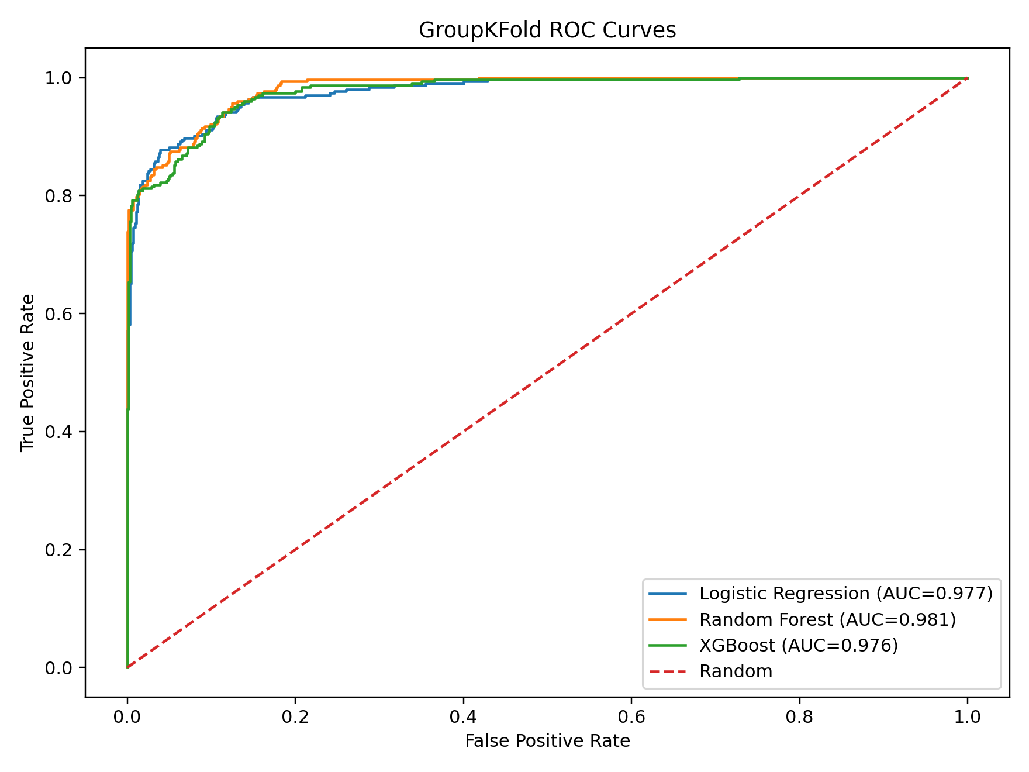
Рисунок 2 - ROC-криві трьох досліджуваних моделей
Усі три моделі мають ROC-AUC, близький до 1, що свідчить про високу здатність розрізняти успішні та неуспішні результати recovery action.

Для детальнішого аналізу Random Forest було побудовано матрицю помилок, наведену на рисунку 3.
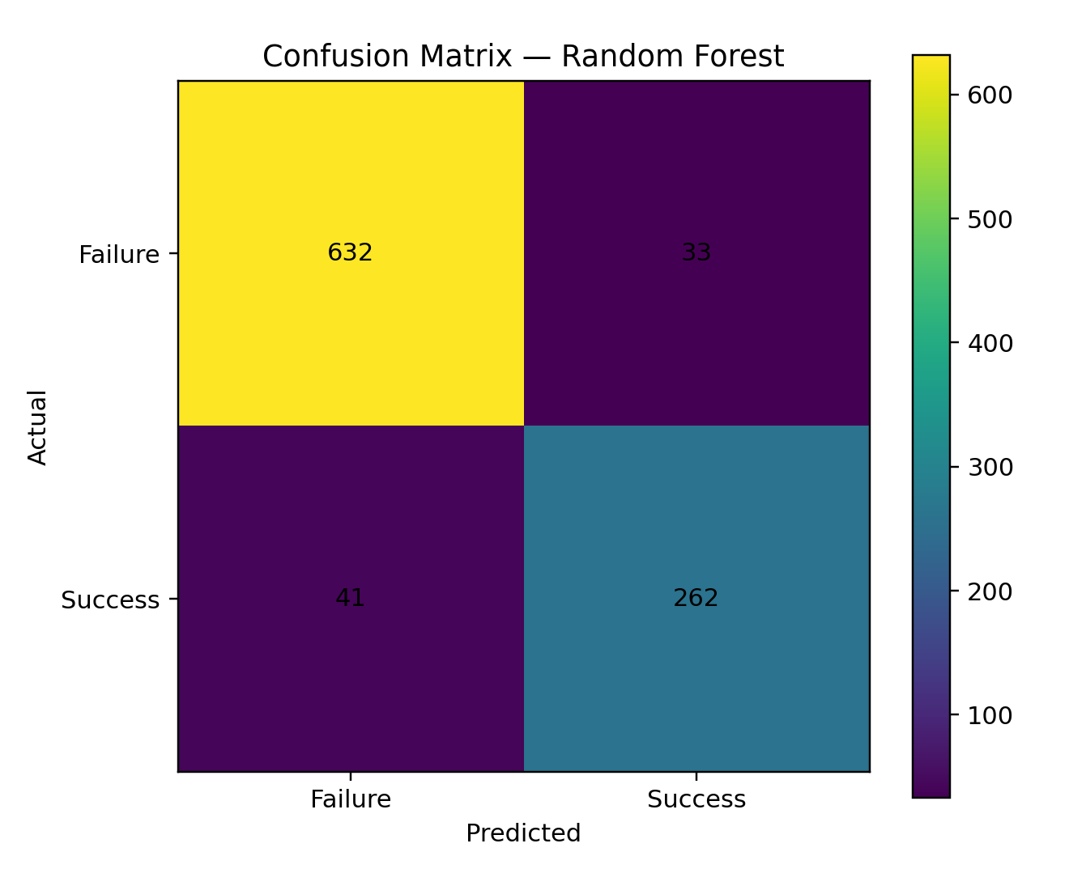
Рисунок 3 - матриця помилок

Для визначення характеристик, які найбільше впливають на прогноз Random Forest, було проведено feature importance analysis.

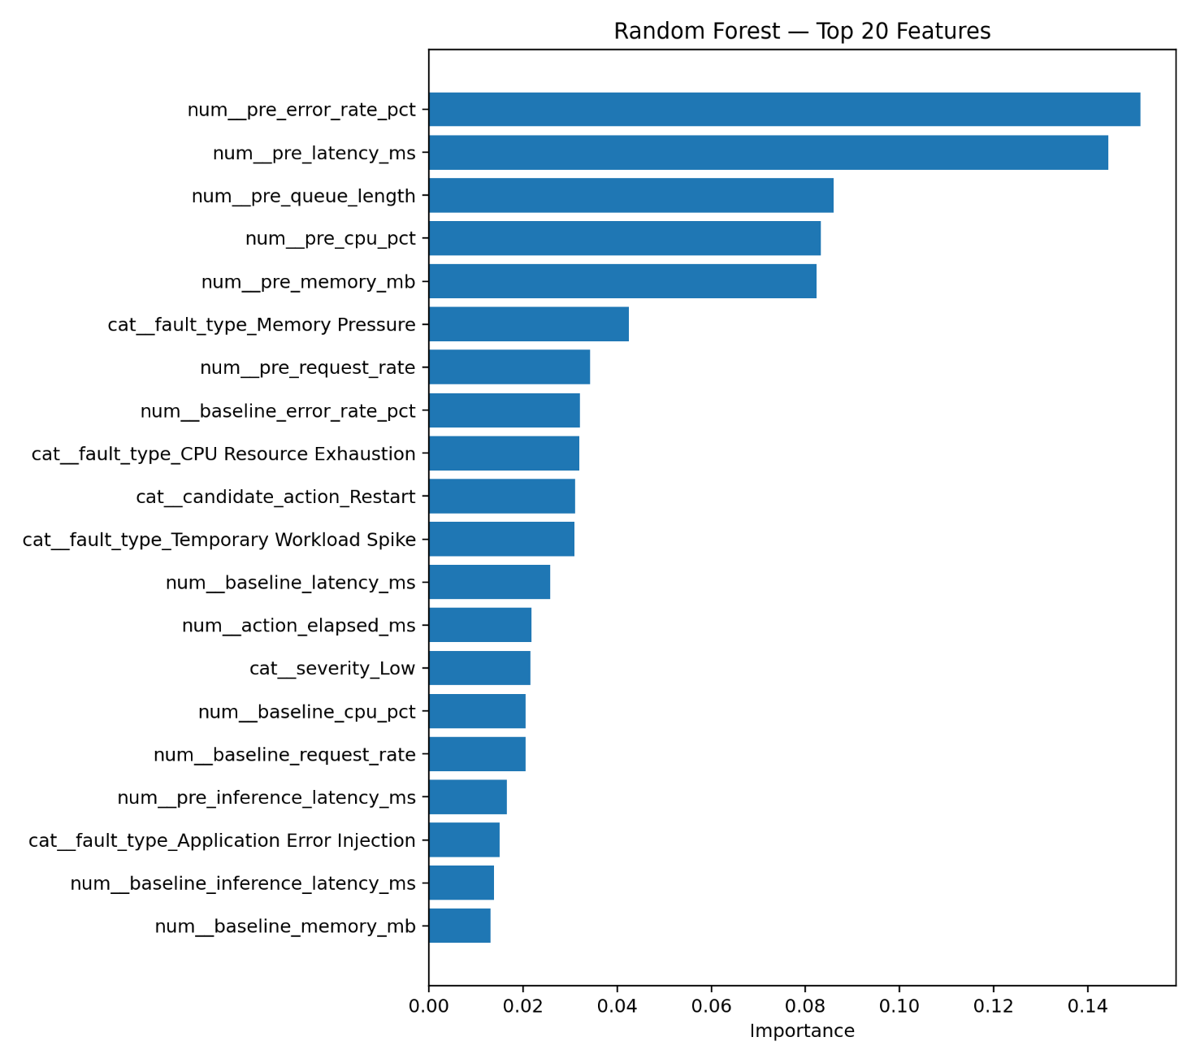
Рисунок 3 - feature importance analysis

Результати показують, що найбільш важливими є саме характеристики поточного стану системи перед виконанням recovery action. Перші п'ять позицій займають pre-action error rate, pre-action latency, queue length, CPU utilization та memory utilization.


Рисунок 4 – Інтерфейс головного вікна для клсифікації

Висновки
Результати експериментів демонструють високу прогностичну здатність досліджених моделей щодо визначення успішності відновлення мікросервісної системи, причому найкращі результати отримано для Random Forest (Accuracy = 92.36%, ROC-AUC = 0.981). SHAP-аналіз підтвердив домінуючий вплив динамічних характеристик деградованого стану системи, зокрема рівня помилок, затримки та ресурсного навантаження. Водночас розбіжність між predictive performance та decision-level performance, виражена decision success rate 43.48% і regret 6.83 п.п., показує, що задача автономного вибору recovery action є складнішою за бінарне прогнозування успішності. Це обґрунтовує необхідність подальшої common-state confirmatory evaluation для верифікації здатності запропонованого підходу формувати контекстно-залежні та пояснювані рішення щодо автономного відновлення мікросервісної системи.

